Культура поведения дошкольников

Материал подготовлен педагогом высшей квалификационной категории Боковой Е.В.
Воспитание культуры поведения является неотъемлемой частью воспитанного, интеллигентного человека и этой проблемой необходимо заниматься, начиная уже с раннего детства.
В содержании культуры поведения дошкольников входят следующие компоненты:
- культура деятельности,
- культура общения,
- культурно - гигиенические навыки и привычки.

Воспитание культуры поведения у дошкольника не может рассматриваться только в рамках детского сада. Оно предусматривает обязательную связь с воспитанием детей в семье, координацию усилий педагога и родителей. Для педагогов очень важно найти методы, позволяющие установить тесные контакты с семьей в целях обеспечения единства в воспитании нравственной культуры.
Культура деятельности проявляется в поведении ребенка на занятиях, в играх, во время выполнения трудовых поручений. Формировать у ребенка культуру деятельности - значит воспитывать у него умение содержать в порядке место, где он трудится, занимается, играет; привычку доводить до конца начатое дело, бережно относится к игрушкам, вещам, книгам. А также умение и желание трудиться, проявлять интерес к выполняемой работе, понимание ее цели и общественного смысла; проявление волевых усилий в достижении требуемого результата; взаимопомощь в коллективном труде.

Правила культуры деятельности для старших дошкольников:
- Не сиди без дела.
- Доводи начатое дело до конца.
- Выполняй работу только хорошо.
- Делай все, что умеешь, сам, не требуя помощи взрослых.
- Соблюдай чистоту и порядок в своем игровом уголке.
- Всегда бережно относись к вещам и игрушкам.
- Если что-то не понял, переспроси старших или товарищей.

Культура общения предусматривает выполнение ребенком норм и правил общения с взрослыми и сверстниками, основанных на уважении и доброжелательности, использованием соответствующего словарного запаса и форм общения, а также вежливое поведение в общественных местах, быту.
Культура общения предполагает умение не только действовать нужным образом, но и воздерживаться от неуместных в данной обстановке действий, слов, жестикуляций. Ребенка надо учить замечать состояние других людей. Уже с первых лет жизни ребенок должен понимать, когда можно побегать, а когда нужно остановиться, потому что в некоторых ситуациях такое поведение становится недопустимым, т.е. поступать, руководствуясь чувством уважения к окружающим. Именно уважение к окружающим в сочетании с простотой, естественностью в манере говорить и проявлять свои чувства характеризует такое важное качество ребенка, как общительность.

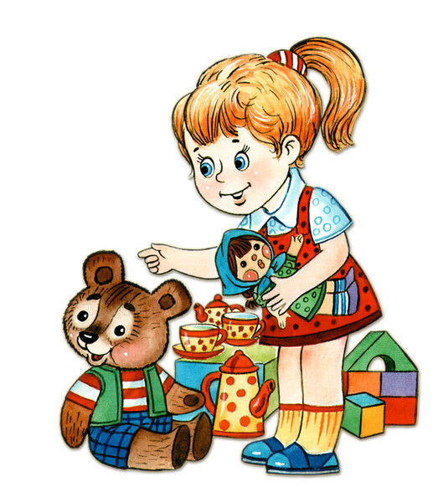
Культура общения предполагает и культуру речи. Это наличие у дошкольника достаточного запаса слов, умение говорить лаконично, сохраняя спокойный тон. Уже в младшем возрасте ребенка приучают называть взрослых по имени и отчеству, на «Вы», корректируют произношение, учат говорить в нормальном темпе, без скороговорки или растягивания слов. Не менее важно в это же время научить ребенка внимательно слушать собеседника, спокойно стоять во время разговора, смотреть в лицо говорящему. В процессе организации педагогом воспитательно - образовательных мероприятий, культура общения формируется быстрее. Но не менее важно воспитывать культуру общения в повседневной жизни, в разных видах их самостоятельной деятельности:
играя дома, общаясь с родителями, сверстниками и т.д. Важную роль здесь играют родители. Родители должны в первую очередь поддерживать культуру общения дома не только с детьми, но и между собой. Потому что дети, слушая речь родителей стараются использовать ее, не понимая хорошие это слова или нет. А взрослые начинают возмущаться: «Кто тебя научил такие слова говорить, в детском саду услышал?!».
Культура общения предусматривает так же выполнение ребенком норм и правил общения с взрослыми и сверстниками, основанных на уважении и доброжелательности, с использованием соответствующего словарного запаса и форм общения, а также вежливое поведение в общественных местах, быту.
Правила культуры общения:
- Пользуйся словами вежливого обращения: «Здравствуйте», «До свидания», «Пожалуйста», «Будьте добры», «Извините», «Спасибо», «Благодарю», «Разрешите пройти» и др.
- Будь всегда приветлив и вежлив.
- Не перебивай взрослых, не вмешивайся в их разговор.
- На улице, дома, в детском саду, в транспорте и других общественных местах говори спокойно, негромко; веди себя сдержанно; не требуй к себе особого внимания.
- Слушай старших внимательно, стой при этом спокойно, смотри в лицо собеседнику, не перебивай.
- С уважением относись к труду старших и товарищей.
- Уступай место в транспорте взрослым и малышам.
- Подними и подай оброненный кем-то предмет.
- Делись с товарищами игрушками, книгами. Играй дружно.
- Умей признать, что был неправ.

Культурно - гигиенические навыки — важная составляющая часть культуры поведения. Необходимость опрятности, содержание в чистоте лица, рук, тела, прически, одежды, обуви продиктована не только требованиями гигиены, но и нормами человеческих отношений.
Культуру еды часто относят к гигиеническим навыкам. Но ее значение не только в выполнении физиологических потребностей. Она имеет и этический аспект, ведь поведение за столом основывается не только на уважении к сидящим рядом, а также к тем, кто приготовил пищу:

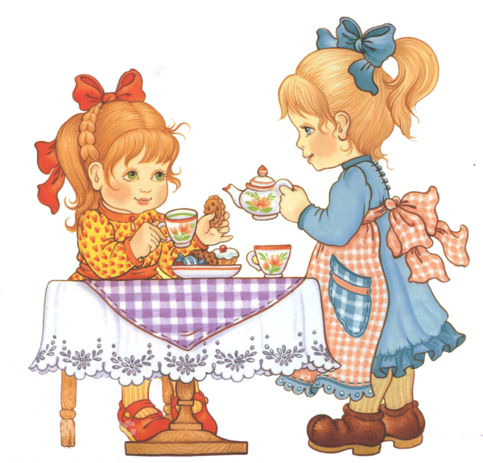
С дошкольного возраста дети должны усвоить определенные правила:
- нельзя класть локти на стол во время еды;
- есть надо с закрытым ртом, не спеша, тщательно пережевывая пищу;
- бережно относиться к хлебу и другим продуктам; правильно пользоваться столовыми приборами.
Дети должны понимать, что в соблюдении этих правил проявляется уважение к окружающим, что любому человеку неприятно касаться грязной руки или смотреть на неопрятную одежду.
Педагоги и родители должны постоянно помнить, что привитые в детстве навыки, в том числе культурно - гигиенические, приносят человеку огромную пользу в течение всей его последующей жизни.
Воспитание культуры поведения у дошкольника не может рассматриваться только в рамках детского сада. Оно предусматривает обязательную связь с воспитанием детей в семье, координацию усилий педагога и родителей. Очень важно найти методы, позволяющие установить тесные контакты с семьей в целях обеспечения единства в воспитании нравственной культуры.
С этой целью используются можно использовать:
- общие и групповые родительские собрания;
- консультации;
- посещение педагогом семей своих воспитанников;
- организовывать «дни открытых дверей», где происходит детальное ознакомление родителей с условиями жизни их ребенка в детском саду; - оформление, в раздевальной комнате, стенда или ширмы, разделы которых в наглядной форме раскрывали бы общие вопросы воспитания культуры поведения, ее значение, сущность, необходимость.

Литература:

1. Козлова С. А. «Дошкольная педагогика».
2. Петерина С. В. «Воспитание культуры поведения у детей дошкольного возраста».
3. «Дошкольная педагогика» под ред. Ядешко В. И.
4. Журнал «Дошкольное воспитание» №4- 1994.

